系统测试规程
拟 制 人：xxx
拟制时间：2015-1-26

修订记录
版本 | 修订说明 | 作者 | 审核
V1.0 | 初稿 | 王小江、周坤

目录
1. 目的 5
2. 适用范围 5
3. 图例说明 5
4. 规程文档结构 5
5. 进入准则 5
6. 需求管理 6
6.1 需求命名 6
6.2 需求目录 6
6.3 需求优先级定义 6
6.4 需求评审流程 6
6.5需求变更 7
7. 系统测试计划 8
7.1 系统测试计划 8
7.2 系统测试方案 8
8. 测试设计 8
8.1 测试用例管理 8
8.1.1 测试用例格式 8
8.1.2 测试用例命名规则 8
8.1.3 测试用例目录组织 9
8.1.4 测试用例优先级定义 9
8.2 测试用例评审 9
8.2.1 评审内容及数量 9
8.2.2 评审流程 10
9. 测试执行 10
9.1 测试执行组织方式 10
9.2 测试执行记录要求 10
10. 缺陷管理规程 11
10.1 缺陷管理流程 11
10.2 缺陷内容的定义 11
10.3 缺陷级别定义 12
10.4 缺陷处理时间要求 12

1 目的
本规程编写目的在于对需求规格说明书、测试用例等做出格式和流程的规范

2 适用范围
本文档面向对象为测试人员

3 图例说明
说明本文档所使用的图例的说明

过程：用于测试中要执行的活动和过程；
判定点：用于描述流程中是否满足某个条件后的分流点；
接口：用于描述引用的接口规程；
文档：用于描述输入、输出的文档；
结束：用于表示流程结束；

4 规程文档结构
测试规程

测试计划
测试设计
需求管理
测试执行
缺陷管理

系统测试计划
系统测试用例
系统兼容性测试
系统测试报告
缺陷记录跟踪
系统测试方案
系统性能测试
系统功能测试
需求管理说明

5 进入准则
需求建立：被测对象被建立并通过冒烟测试
制定计划：需求规格说明书通过评审并基线化
方案确定：测试计划通过评审并基线化
用例设计：测试方案通过评审并基线化
测试实施：测试用例通过评审并基线化

6 需求管理
- 功能需求：指与软件交互的所有事物，包括用户、其它软件硬件、软件的另一个实例，或特定的事件。
- 性能需求：指“被描述对象”实现预期功能的程度（是确定的、非概率的）。
- 外部接口需求：定义了软件和外部软硬件的交互关系。包括：用户界面、硬件接口、软件接口、通信接口等。
- 约束：设计和实现上的限制。运行环境、国际化、其它。

6.1 需求命名
需求命名规则如下：被测系统名_被测模块名_编号

编号规则从001开始

6.2 需求目录
需求目录分为1个大类，下含9个分类举例如下：
1 具体需求
1.1我的文档
1.1.1 功能介绍
1.1.2 需求原型
1.1.3 业务处理

6.3 需求优先级定义
高：模块的基本功能，如增、删、改等。
中：在基本功能上附加的功能，能够提高用户体验，如排序等功能。
低：不影响模块基本功能和用户体验。

6.4 需求评审流程
需求基线建立后，其他依赖需求的工作就以此需求为标准进行，但是在软件开发的生命周期的任何时刻，需求的不确定性特点使得随着项目的推进，这些因素逐渐变的明确，而且和当初预测不一致时，需求就开始变更，需求的变更需要养个遵守变更控制流程进行有效的控制。
初始工作产品
规则
总体会议
准备
审查会议
重定
重审
基线工作产品

6.5 需求变更
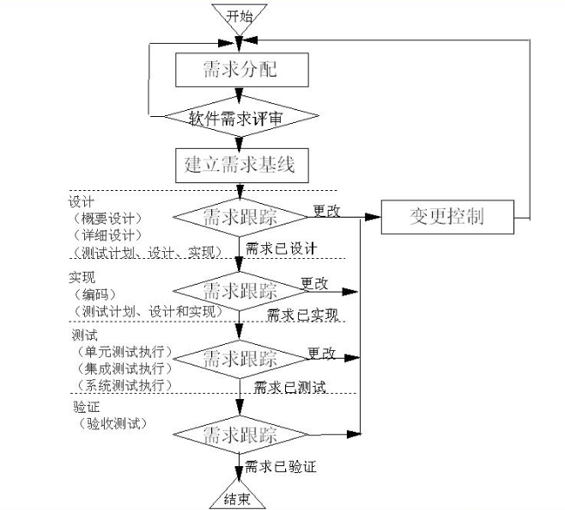

7 系统测试计划

7.1 系统测试计划
《测试计划》是在测试活动前由测试负责人参考《项目计划》指定的测试整体计划，主要内容包括：测试内容、测试环境、选用的测试工具、错误等级描述、资源分配、测试进度及测试输出文档，任务分配等，《项目计划》若有变更，对应的《测试计划》也要及时的修改。

7.2 系统测试方案
本次测试主要测试OA系统的个人助理模块，包括我的文档、网络硬盘、通讯录、日程安排、设置代理、内部消息、手机短信、控制面板和用户组9个子模块。测试环境组成为：windowsXP，VMware，Windows Sever 2003，JDK，Mysql，CWOA，xampp。测试工具包含QC、SVN等。首先根据《需求规格说明书》和该模块本身设计测试用例，然后根据测试用例对该模块逐步进行测试。本次测试主要测试模块的功能性和易用性。

8 测试设计

8.1 测试用例管理

8.1.1 测试用例格式
一个好的测试用例必须包含足够的内容，这里包含的内容有：用例编号、测试项目、测试标题、重要级别、预置条件、测试输入、操作步骤、预期输出、实际输出、作者、测试人员。
测试用例的设计通常应采用很多用例设计方法：
1、等级类划分法 等价类是指某个输入域的子集和，在该子集和中，各个输入数据对揭露程序中的错误都是等效的，并合理的假定：测试某个等价类的代表值就等于对这一类其他值的测试。
2、边界值分析法 程序在边界值处理方面经常出现问题，用例设计是应考虑处于上点、离点、内点上的值
3、程序在对非法操作处理方面经常出现问题，但对非法操作的设计没有固定的方法需要根据项目的实际情况分析，在设计时，应充分的考虑对目标功能进行特殊操作，遍历程序所有可能分支的情况。

8.1.2 测试用例命名规则
不同阶段的测试用例的用例编号有着不同的规则：
- 系统测试用例：产品编号-ST-系统测试项名-系统测试子项名-XXX
- 集成测试用例：产品编号-IT-集成测试项名-集成测试子项名-XXX
- 集成测试用例：产品编号-UT-集成测试项名-集成测试子项名-XXX、
XXX为有序的数值，如001,002,003……

8.1.3 测试用例目录组织
测试用例是根据《需求规格说明》中的需求进行设计和编写的，因而测试用例应对应相应的需求，通常的，一个测试用的测试项即为一个需求，测试用例可根据测试用例的测试项进行分类。

8.1.4 测试用例优先级定义
测试用例的重要级别一般可分成三个级别：高、中、低。
高：高级别对应保证系统基本功能、核心业务、重要特性、实际使用频率比较高的用例。如：文档的添加功能。
中：中级别对应重要程度介于高和低之间的测试用例。如：文档的编辑功能。
低：低级别对应实际使用频率不高、对系统业务功能影响不大的模块或功能的测试用例。如：文档标题的字符数限制。

8.2 测试用例评审

8.2.1评审内容及数量
对测试用例的评审，应对中级别以上的用例100%覆盖，低级别的用例可抽查。每次评审的数量为150条。
对测试用例的评审要点：
- 用例是否有正确的编号和名称。
- 用例是否标有优先级。
- 测试用例的操作步骤是否过于繁复，应<=15step.
- 测试用例是否按照公司定义的模板进行编写的。
- 测试用例的本身描述是否清晰。
- 测试用例内容是否正确，是否与需求目标一致。
- 测试用例的预期结果是否确定。
- 操作步骤与描述是否一致。
- 测试用例是否覆盖了所有的需求。
- 测试用例是否存在冗余性。
- 测试用例是否可执行。
- 测试用例是否覆盖了正面、反面的用例。
- 用例是否包含了对中间和后台数据的检查。

8.2.2 评审流程
前提：测试人员编写一个完成的功能木块的测试用例或已完成所有测试用例的编写。
输入：a.测试用例 b.需求规格说明
输出：a.问题记录清单 b.测试用例评审报告
参与人员：项目经理、测试负责人、测试人员、需求分析人员、架构设计人员、开发人员。

9 测试执行

9.1 测试执行组织方式
由测试小组成员分模块执行并记录。测试必须按照测试用例执行要求操作，不得擅自更改。

9.2 测试执行记录要求
执行测试时，需要对执行结果进行记录，然后在当天测试任务完成时，对当天的执行情况进行汇总，编写测试报告和测试日报，测试执行时，没执行一个测试用例，需要在测试记录总添加一条记录。测试记录表格如下：
编号 | 测试用例ID | 测试标题 | 测试人员 | 测试结果 | 测试执行时间 | 问题单号
1
2
…
测试结果一般有四种：OK，测试通过；NOK，测试未通过；BLOCK，测试被阻塞；NOT TEST，测试未进行。如果测试时，分了若干个阶段来进行，可对不同阶段的执行情况进行汇总，形成以下的表：
Summary汇总
第几轮 | Total总数
第几轮 | 通过 | 失败 | 阻塞 | 为测试
第几轮
合计

10 缺陷管理规程

10.1 缺陷管理流程
2、记录ＢＵＧ
测试人员
Raid/BMS
10、验证bug解决并关闭
１、拿到新的版本
3、得到新的bug
发布服务器
4、解决bug
邮件系统
开发人员
6、批准
专家会诊
7、Check in
9、编译
Builder
源代码服务器
5、Check in 请求
8、拿到最新源代码

10.2 缺陷内容的定义
测试人员在提交缺陷的时候，需要把缺陷、发现缺陷的过程以及缺陷的一些表现都要描述出来，除此之外这些缺陷还有一些相关的属性，缺陷报告单中应该包括缺陷的属性有：
1、缺陷编号 2、缺陷发现人 3、缺陷发现时间 4、缺陷所属版本 5、缺陷修改日期

10.3 缺陷级别定义
缺陷的级别，就是软件缺陷对软件质量的破坏程度，即此软件缺陷的存在将对软件的功能和性能产生怎样的影响。一般来说软件的级别可定义为：致命、严重性、一般、提示。
致命：是系统崩溃、数据丢失的操作，即可定义为致命缺陷。
严重：即由于但功能失效导致多个相关功能均失效。如：文档的添加功能失效，会影响搜索、删除等功能。
一般：单个功能失效。如：文档的搜索功能失效。
缺陷级别的记录原则，需要根据缺陷所产生的影响程度来选择缺陷的严重级别。

10.4 缺陷处理时间要求
缺陷的处理需要根据缺陷的严重程度来进行处理，致命和严重级别的缺陷需要在发现日期后一天内根据缺陷管理流程得到解决，一般和提示级别的缺陷需要在2天内根据缺陷管理路程解决。

